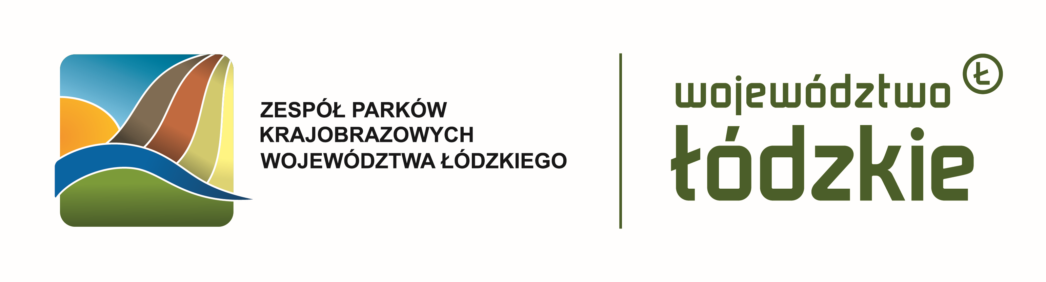
Regulamin konkursu plastycznego
„Jeż pożyteczny zwierz”
- Organizatorem konkursu plastycznego pt. „Jeż pożyteczny zwierz” jest Zespół Parków Krajobrazowych Województwa Łódzkiego – Oddział Sieradzkich Parków Krajobrazowych
- Konkurs adresowany jest do uczniów klas IV,V,VI szkół podstawowych z gmin, na terenie których położony jest Park Krajobrazowy Międzyrzecza Warty i Widawki oraz Załęczański Park Krajobrazowy.
- Warunkiem uczestnictwa w konkursie jest nadesłanie pracy plastycznej zgodnej
z tematem konkursu – przedstawienie sylwetki jeża.
- Celem konkursu jest:
- popularyzacja wiedzy o ssakach owadożernych w Polsce;
- rozbudzanie zainteresowań przyrodniczych;
- rozwianie wyobraźni oraz wrażliwości estetycznej;
- poszanowanie przyrody;
- inspirowanie do wyrażania środkami artystycznymi piękna przyrody.

- Konkurs rozpocznie się 15.10.2024 r. i potrwa do 8.11.2024 r.
- Wyniki konkursu zostaną ogłoszone do dnia 12.11.2024 r. na stronie internetowej ZPKWŁ – www.parkilodzkie.pl
- Udział w konkursie mogą brać prace wcześniej nigdzie niepublikowane i niebiorące udziału w innym konkursie.
- Każdy uczestnik może zgłosić tylko jedną pracę.
- Praca powinna zostać wykonana samodzielnie, dowolną techniką plastyczną przy użyciu, np.: farb, pasteli, kredek, plasteliny, papieru kolorowego na papierze,
w formacie A4.
- Każda praca powinna zawierać na odwrocie: imię i nazwisko autora, tytuł pracy, wiek, adres szkoły i klasę, e-mail oraz telefon szkoły.
- Prace prosimy przesłać najpóźniej do 8 listopada 2024 r. na adres:
Oddział Sieradzkich Parków Krajobrazowych w Sieradzu
ul. Rycerska 2A
98-200 Sieradz
z dopiskiem: „Konkurs plastyczny - Jeż pożyteczny zwierz”
- Do prac dostarczonych do Oddziału Sieradzkich Parków Krajobrazowych przez nauczyciela powinny być dołączone podpisane przez rodziców/opiekunów dzieci, zgody na przetwarzanie danych osobowych zgodnie z załącznikiem nr 1 do niniejszego regulaminu.
- Prace ocenia jury powołane przez organizatora konkursu.
- Przy wyborze najlepszych, według oceny komisji konkursowej, prac konkursowych, komisja konkursowa uwzględni przede wszystkim:
- powiązanie koncepcji plastycznej pracy konkursowej z tematem konkursu,
- walory edukacyjne pracy konkursowej,
- walory artystyczne, pomysłowość, oryginalność, estetyka wykonania i atrakcyjność graficzną pracy konkursowej.
- Decyzje jury są ostateczne.
- Nagrody: dla miejsc I, II, III organizator gwarantuje nagrody rzeczowe.
- Nagrody zostaną dostarczone do szkół przez Oddział Sieradzkich Parków Krajobrazowych do końca roku szkolnego w umówionym terminie.
- Organizator nie odsyła prac biorących udział w konkursie, prac niezgodnych z regulaminem.
- Wszelkie sprawy sporne dotyczące konkursu rozstrzyga Organizator.
- Organizator zastrzega sobie możliwość wprowadzenia zmian w niniejszym regulaminie, które wyniknąć mogą z przyczyn od niego niezależnych.

Załącznik nr 1.
Dane zbierane są wyłącznie na potrzeby organizacji i promocji konkursu plastycznego „Jeż pożyteczny zwierz” przez Zespół Parków Krajobrazowych Województwa Łódzkiego, w szczególności do:
- sporządzenia listy zwycięzców,
- napisania relacji z wydarzenia,
- utworzenia galerii zdjęć na stronie internetowej
- wręczenia nagród.

Oświadczenie o zgodzie na przetwarzanie i wykorzystywanie danych osobowych
Oświadczam, że zapoznałem się z klauzulami informacyjnymi i dobrowolnie wyrażam zgodę na nieodpłatne przetwarzanie danych osobowych mojego dziecka dla potrzeb organizacji konkursu plastycznego „Jeż pożyteczny zwierz” przez Zespół Parków Krajobrazowych Województwa Łódzkiego zgodnie z ustawą z dnia 29 sierpnia 1997 r.
o ochronie danych osobowych (tj. Dz. U. z 2016 r. poz. 922 ze zm.). Zostałem poinformowany o prawie dostępu do danych mojego dziecka, sprostowania, usunięcia lub ograniczenia ich przetwarzania, wycofania zgody na przetwarzanie, prawie do przenoszenia danych, prawie do sprzeciwu oraz prawie do wniesienia skargi do organu nadzorczego.

Podpis rodzica/opiekuna dziecka ......................................... data ............................................

